ТЕМА: Узагальнення і систематизації знань. «**Еволюція органічного світу**»

*Пізнання починається із здивування*

Арістотель

***Мета уроку****:* розвивати вміння працювати з роздатковим матеріалом; розвивати вміння застосовувати знання на практиці; навчити учнів аналізувати, узагальнювати інформацію, використовувати набуті знання у житті; систематизувати знання про еволюцію органічного світу

*Мотивація:*

*Наші знання - це сума того, чого ми навчилися, й того, що ми забули.  
М.Ебнер-Ешенбах*

V. ДОМАШНЄ ЗАВДАННЯ

Звернути увагу та розглянути питання, які викликали труднощі при написанні самостійної роботи.

**В-І**

**І рівень**

*Завдання з1-6 мають чотири варіанти відповіді, з яких лише один правильний. Виберіть правильний, на Вашу думку ,варіант відповіді і запишіть собі на листок. Кожна правильна відповідь оцінюється в 0,5 бала*

**1. Загальна кількість особин на всій території або в усьому об'ємі (води, ґрунті), які належать до однієї популяції це:**

**А**. Ріст популяції **Б.** Щільність популяції **В.** Чисельність популяції **Г**.Розвиток популяції.

**2. Який вчений вперше ввів термін «еволюція» ?**

**А.** Ш. Бонне **Б.**Ч. Дарвін **В.** К.Воуз **Г.** Ж. Кув’є

**3. Для яких еволюційних поглядів характерне дане твердження – всі тіла і явища природи походять від матеріальних початків:**

**А.** Стихійний матеріалізм **Б.** Метафізика **В.** Трансформізму **Г.** Еволюційна біологія

**4. Як називається різниця між народжуваністю та смертністю у популяції:**

**А**. Чисельність **Б**. Приріст **В**. Ріст **Г.** Всі відповіді вірні

**5. Сукупність особин , подібних за будовою , що мають спільне походження, вільно схрещуються між собою і дають плодюче потомство , це :**

**А.** Популяція **Б.** Вид **В.** Клас **Г.** Вірної відповіді немає.

**6.**  **Стійкі зміни генетичного апарату, які виникають раптово і призводять до змін тих чи інших спадкових ознак організму, це :**

**А.** Дрейф генів **Б.** Мутації **В.** Хвилі життя Г. Модифікації

**ІІ рівень**

*У завдані 1-2 до кожного з чотирьох рядків інформації, позначених цифрами, доберіть один правильний, на Вашу думку, варіант, позначений буквою. Поставте позначки в таблицях відповідей до завдань у зошиті на перетині відповідних рядків (цифри) і колонок (букви). Кожна правильна відповідь оцінюється в 1 бал.*

**1. Встановіть відповідність**

|  |  |
| --- | --- |
| А. Географічна ізоляція | 1. Це сукупність еволюційних процесів, які призводять до виникнення нових видів. |
| Б Мікроеволюція | 2. Відбувається шляхом розриву одного ареалу на частини або розширенням ареалу |
| В. Екологічна ізоляція | 3. Сукупність еволюційних процесів в межах виду, що приводять до виникнення нових популяцій і підвидів |
| Г. Видоутворення | 4. Розмежування різних популяцій одного виду різними умовами середовища існування. |

**2. Встановіть відповідність**

|  |  |
| --- | --- |
| А. Розривний добір | 1. Латимерія – реліктова форма риб, що зберегла незмінні ознаки далеких предків, що жили десятки мільйонів років тому. |
| Б. Стабілізуючий добір | 2. Через промисловий вплив стовбури дерев стають темнішими, через що світлі метелики стають краще помітними для [птахів](https://uk.wikipedia.org/wiki/%D0%9F%D1%82%D0%B0%D1%85%D0%B8), а темні — гірше. В Англії за останні 120 років із 700 видів метеликів близько 70 змінили своє світле забарвлення на темніше. |
| В. Рушійний добір | 3. Орхідея бджола. Джмелі сприймають обманку за собі подібних і підлітають до квітки, таким чином запилюючи рослини, переносячи пилок з однієї квітки на іншій |
| Г. Мімікрія | 4. Існування на одній території червоної і чорної форми сонечка двокрапкового |

*Прочитайте текст та дайте відповіді на запитання 3-4. Кожна відповідь 0,5 бала.*

***3. Біля південного узбережжя Австралії, мешкає ганчірник - рибка, відома як «листяний морський дракон» . Вона схожа і на шматок водоростей, і на клубок ганчірок, і на міфічного дракона.***

***Все її зігнуте тіло, тонкий хвіст і навіть витягнута вузька голова покриті жорсткими кільцями і численними виростами, що нагадують гілки дерева. Колір ганчірника варіює від зеленого до світло - або жовто-коричневого і змінюється залежно від віку і характеру харчування тварини, місця його проживання та екологічної обстановки.***

***Шлюбний період починається на початку літа. Самка відкладає близько 120 ікринок, які розташовуються в особливій складці у самця близько хвоста. Там відбувається процес запліднення і ікринки живуть на батьковому тілі ще 4-8 тижнів, до моменту появи малюків.*** ***Тільки 5 % цих незвичайних створінь доживають до зрілого віку і здатні створити наступне покоління.***

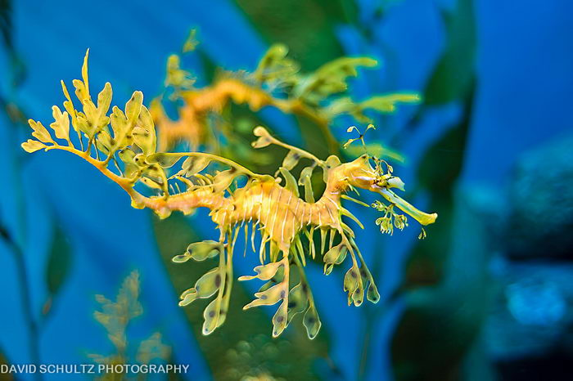

**Який вид адаптації характерний для цієї тварини?**

**А.** Всі відповіді вірні **Б.** Маскування **В.** Застереження  **Г.** Приваблення

**4. На Вашу думку, чому такий малий відсоток цих риб виживає?**

**А.** Їх часто виловлюють на сувеніри для туристів **Б.**Забруднення місць їх проживання **В.** Блюда з них цінуються в деяких кухнях світу **Г.** Всі відповіді вірні

**ІІІ рівень (3 бали)**

**Опишіть утворення різних форм скелету хребетних за даними ознаками**

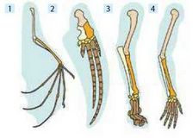

|  |  |  |
| --- | --- | --- |
| **За частиною скелету** | **За розвитком ознак** | **Основні форми макроеволюції** |
| **1.**Нижні кінцівки | **1.** Аналогічні органи | **1.** Конвергенція |
| **2.** Верхні кінцівки | **2** Гомологічні органи | **2.** Дивергенція |
| **3.** Тазовий пояс | **3.** Вірної відповіді немає | **3.** Паралелізм |

**Впишіть цифри**

|  |  |  |
| --- | --- | --- |
|  |  |  |

**ІV рівень (3 бали)**

**Прочитайте текст і виберіть правильні твердження до нього**

*«….Це були високі, могутньої статури люди, у яких суцільного надбрівного валика не було, був підборідний виступ, що свідчить про розвиток мови. Жили в печерах, носили одяг, створю вали наскельні малюнки, гравюри, скульптури, прикраси та музику.…».*

|  |  |  |
| --- | --- | --- |
| **За латинською класифікацією** | **За територією знахідок** | **Назва виду** |
| **1.** Homo sapiens | **1.** Ці люди з’явилися у Східній Африці | **1.** Людина неандертальська |
| **2.** Homo habilis | **2.** Залишки було знайдено в Німеччині. | **2.** Людина вміла |
| **3.** Homo neanderthalensis | **3.** Залишки було знайдено в Франції. | **3.** Кроманьйонська людина |

**Впишіть цифри**

|  |  |  |
| --- | --- | --- |
|  |  |  |

**В-ІІ**

*Завдання з1-6 мають чотири варіанти відповіді, з яких лише один правильний. Виберіть правильний, на Вашу думку ,варіант відповіді і запишіть собі на листок. Кожна правильна відповідь оцінюється в 0,5 бала*

**1. Популяція є структурною одиницею:**

**А** Виду**Б** Біоценозу **В** Біосфери **Г** Агроценозу

**2. Еволюційні зміни що підвищують рівень організації організму:**

**А** Дегенерація **Б** Ідіоадаптація**В** Ароморфоз **Г** Паралелізм

**3. Наука що вивчає походження та історичний розвиток людини:**

**А** Анатомія**Б** Історія **В** Еволюційна антропологія**Г** Археологія

**4. Найдавнішим мавпоподібним предком людини, що жив 4,4 млн., років тому вважається :**

**А** Неандерталець**Б** Кроманьйонець **В** Ардіпітек корінний**Г** Австралопітек

**5. Ознака зберігається незмінною внаслідок добору:**

**А** Статевого**Б** Рушійного **В** Стабілізуючого**Г** Розривного

**6. Схожість між захищеними та незахищеними видами:**

**А** Маскування **Б** Мімікрія **В** Застереження  **Г** Приваблення

**ІІ рівень**

*У завдані 1-2 до кожного з чотирьох рядків інформації, позначених цифрами, доберіть один правильний, на Вашу думку, варіант, позначений буквою. Поставте позначки в таблицях відповідей до завдань у зошиті на перетині відповідних рядків (цифри) і колонок (букви). Кожна правильна відповідь оцінюється в 1 бал.*

**1. Встановіть відповідність**

|  |  |
| --- | --- |
| А. Розривний добір | Зумовлені особливостями життєвих циклів, сезонною зміною кліматичних чинників, або змінами різних екологічних чинників. |
| Б. Природній добір | 2. Еволюційні зміни, що мають пристосувальний характер і не ведуть до підвищення рівня організації |
| В. Хвилі життя; | 3. Процес, спрямований на збереження і розмноження в ряді поколінь організмів, що мають корисні для їх життя і розвитку адаптивні ознаки, і знищення менш пристосованих |
| Г. Ідіоадаптація | 4. Проявляється у знищенні особин із середньою нормою реакції та збереженні крайніх відхилень від неї |

**2. Встановіть відповідність**

|  |  |
| --- | --- |
| А. Географічна ізоляція | 1. Рослини лучних трав певного виду можуть цвісти в різний час залежно від весняної повені |
| Б. Хвилі життя | 2. Виникнення видів бурого та білого ведмедів |
| В. Екологічна ізоляція | 3. Масовий відстріл слонів в Африці в ХХ столітті |
| Г. Дрейф генів | 4. Комахи розмножуються переважно наприкінці весни – влітку, а наприкінці осені та взимку значна частина особин їхніх  популяцій гине |

*Прочитайте текст та дайте відповіді на запитання 3-4. Кожна відповідь 0,5 бала.*

***3. Павук-павич (Maratus volans) - найкрасивіший павук в світі. Павук мешкає в східній частині Австралії (Квінсленд і Новий Південний Уельс).***

***Незвичайну красу надає йому строкате черевце, яке він розправляє подібно до того, як павич розправляє свій хвіст. Подібний окрас властивий тільки самцям.***

***Ці крихітні павучки близько 4-5 мм у довжину, що вміють спритно стрибати і бігати, тому їх ще називають павуки-скакуни***

***Павук – хижак. Головною зброєю павука є його щелепи – саме вони пробивають хітин і впорскують отруту в тіло жертви. Завдяки м’язистим ногам хижак може здійснювати блискавичні скачки. Вони дозволяють як наздогнати здобич, так і втекти в разі небезпеки.***

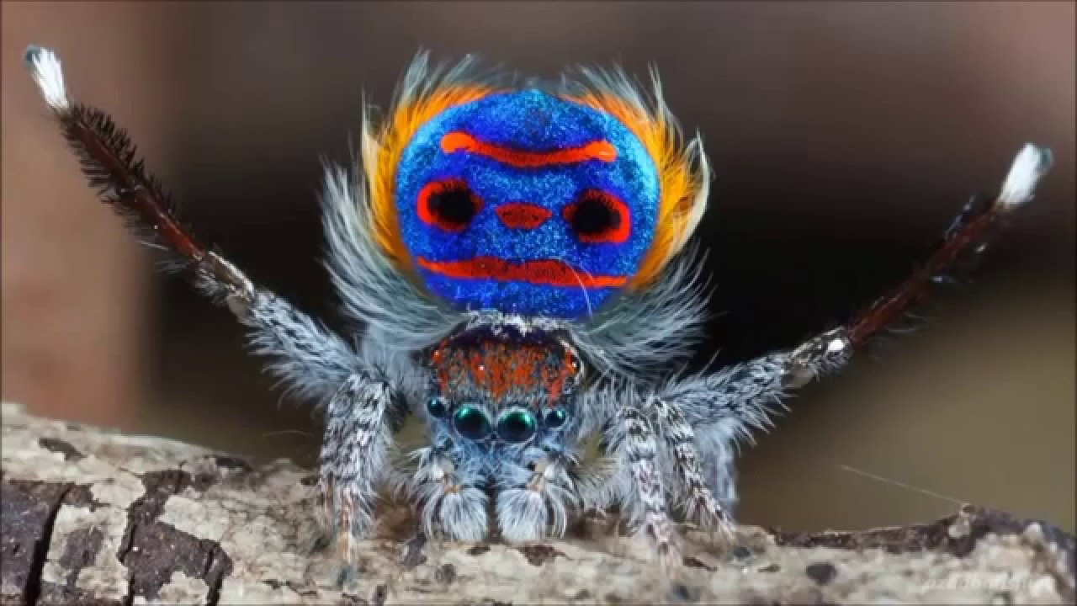

**Який вид адаптації характерний для цієї тварини?**

**А.** Мімікрія **Б.** Маскування **В.** Застереження  **Г.** Приваблення

**4. Яка форма природного добору найбільше характерна для даної тварини?**

**А.** Стабілізуючий **Б.** Рушійний **В.** Розривний  **Г.** Статевий

**ІІІ рівень (3 бали)**

**Розгляньте малюнок і вкажіть правильні твердження щодо нього**

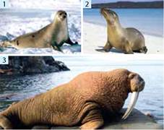

|  |  |  |
| --- | --- | --- |
| **Тварини на малюнку належать:** | **За розвитком ознак** | **Основні форми макроеволюції** |
| **1. До одного виду** | **1. Аналогічні** | **1. Конвергенція** |
| **2. До споріднених систематичних груп** | **2 Гомологічні** | **2. Дивергенція** |
| **3. До різних класів** | **3. Гомойологічні** | **3. Паралелізм** |

Впишіть цифри

|  |  |  |
| --- | --- | --- |
|  |  |  |

**ІV рівень (3 бали)**

**Прочитайте текст і виберіть правильні твердження до нього**

*«…Мавпоподібні предки, яким було прита манне прямоходіння. Вони жили на відкритих просторах, де займалися полюванням, збиранням рослинної їжі, не відмовлялись від залишків тварин, що були здобиччю великих хижаків….»*

|  |  |  |
| --- | --- | --- |
| **За латинською класифікацією** | **За територією знахідки** | **Власна нахва викопних решток** |
| **1. Australopithecus afarensis** | **1. Останки були виявлені в Індонезії** | **1. «Георгієць»** |
| **2. Homo georgicus** | **2 Останки були виявлені на півдні Грузії, біля міста Дманісі** | **2. «Люсі»** |
| **3. Homo floresiensis** | **3. Останки були виявлені в Ефіопії, Танзанії, Кенії** | **3. «Хобіт»** |

Впишіть цифри

|  |  |  |
| --- | --- | --- |
|  |  |  |